Stadsnatuur Fotowedstrijd
- Kennis:
  - Leerlingen kennen 10 soorten die in de stad leven
  - Leerlingen weten wat biodiversiteit is
- Vaardigheid:
  - Leerlingen kunnen aangeven wat zij natuur vinden.
  - Leerlingen kunnen hun mening geven over de natuur in Den Haag
- Houding:
  - Leerlingen waarderen de natuur in de stad
  - Leerlingen hebben een positieve houding ten opzichte van de natuur in Den Haag

Les 1 Wat vind jij natuur?
Doelen

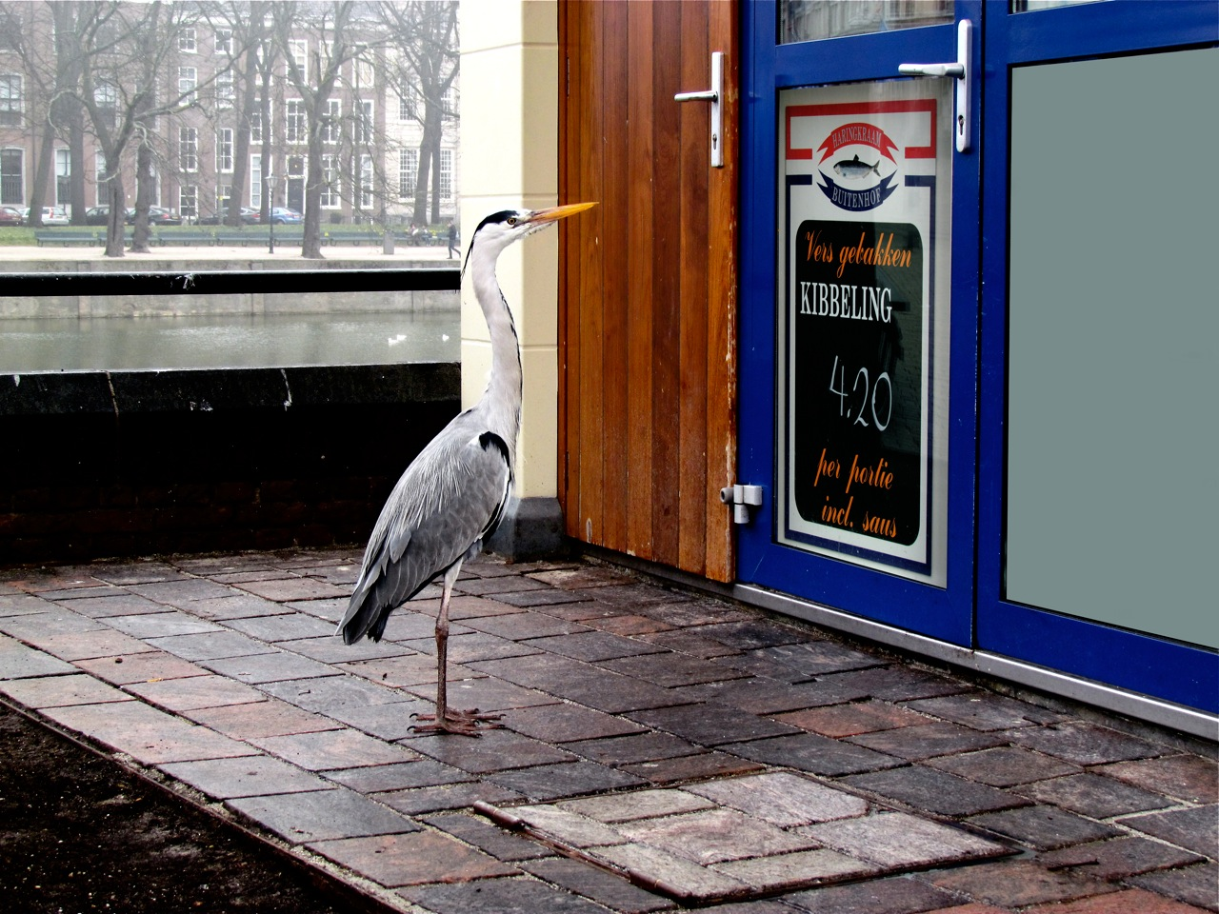
Reiger wacht geduldig tot de viswinkel opent ;foto Roel Wijnants

In Den Haag hebben we groen in allerlei soorten en maten. Van bomen in bijna alle straten tot een natuurgebied aan de kust. Als gemeente zijn we erg benieuwd naar wat jullie, als belangrijke gebruiker van het groen, van ons Haagse groen vinden. We willen weten wat (mooie) natuur vinden. Wat spreekt jullie aan? Zijn dat dieren, planten of juist het landschap (bv de duinen, het bos of de graslanden) . Wat maakt nou iets NATUUR voor jou?

Huiswerk opdracht: Maak foto’s van de natuur met je mobiel
De eerste opdracht is een huiswerkopdracht.
- Maak 2 of 3 foto’s met je mobiel van iets wat jij mooie natuur vindt in de stad. Doe dit thuis, in de tuin, in een park of rond de school. Dit kunnen planten, dieren, paddenstoelen zijn maar ook een uitzicht op een landschap of compleet iets anders. Als het voor jou maar natuur is
- Neem de foto’s mee naar school of stuur ze naar je docent
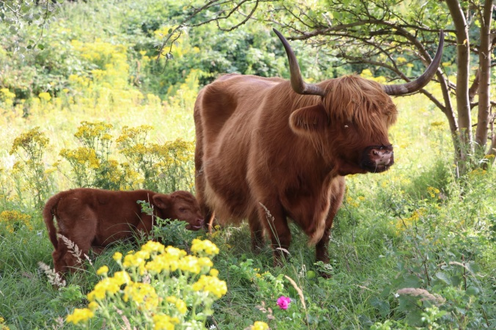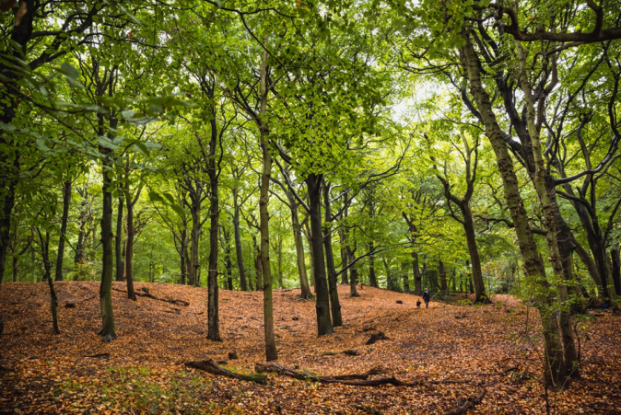

Docenteninstructie (Huiswerkopdracht)
- Maak met leerlingen afspraken hoe de foto’s te verzamelen. Verzamel de foto’s. Maak er evt. een grote Instagram pagina van. (Deze pagina kan ook evt. door lln. zelf aangemaakt worden) Of zet ze bij elkaar op 1 pagina en print het uit.
- Bespreken in de klas. (5-10 min)
  - Bekijk klassikaal de Instagram pagina of de prints.
  - De docent stelt over een aantal foto’s de volgende vragen:
- Wat valt je op?
- Waarom vind je dat natuur?
- Wat is geen natuur? Maar kunst/nep natuur?
- Waarom vind je dit mooi? De kleur? De vorm? De situatie? De plek? De voorstelling?
- Vinden jullie dat natuur ook bij een stad hoort?
- Kun je enthousiast worden van natuur in de stad?
- Of valt het je eigenlijk nooit op?

Opdracht 2: Wat is (stads)NATUUR?
verdeel de klas in groepjes van 4-5 lln. Geef ieder groepje de pagina’s met 12 foto’s.

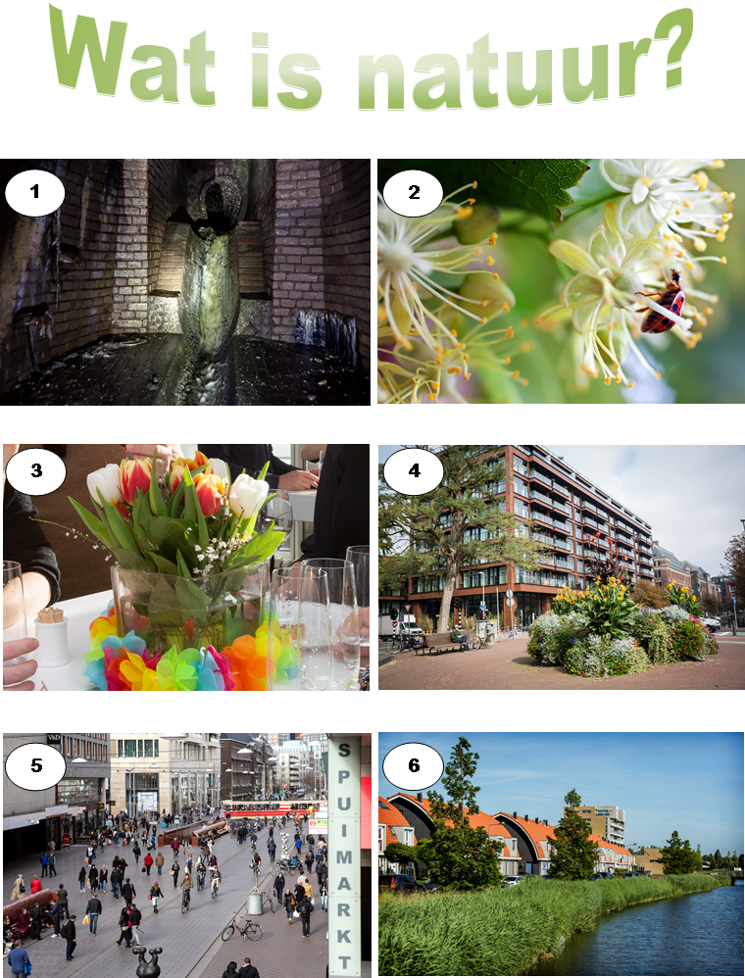

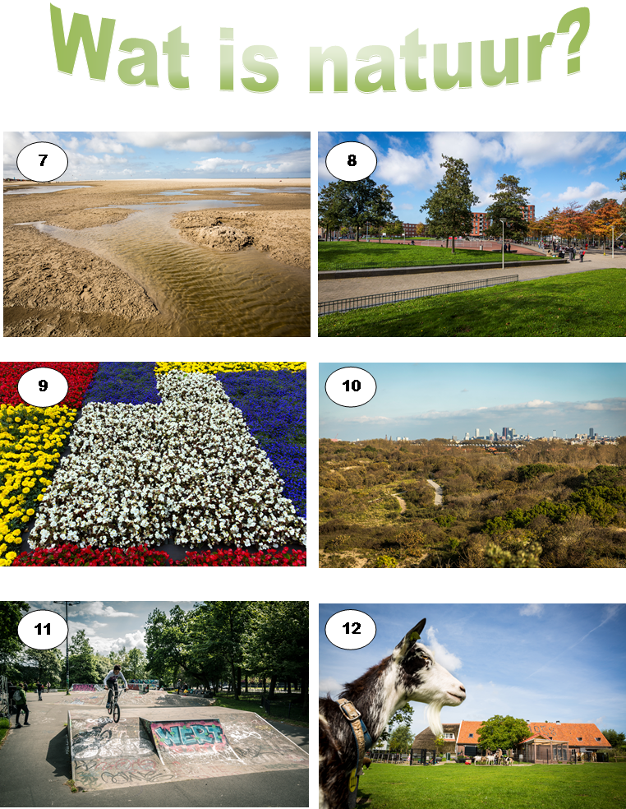

Opdracht 2
Van je docent ontvang je twee fotokaarten met totaal 12 foto’s. Beantwoord in jullie groepje de volgende vragen;
2a) Welke plaatjes vallen volgens jullie onder natuur?
2b) Welke plaatjes zijn beslist geen natuur?
2c) Over welke plaatjes kunnen jullie het niet eens worden?
2d) Kies met de groep 1 plaatje uit wat het meest past in het woord NATUUR. Geef hiervoor een verklaring.

Nabespreken
- Bespreek nu klassikaal wat iedere groep als het meest (Stads)natuur plaatje gekozen heeft. Luister goed naar de argumenten.
- Is er discussie over de plaatjes en het woord natuur? Wat zijn de tegen en voor argumenten? Schrijf die op?
- Mist iemand een plaatje wat perfect in het woord (stads)natuur past?

Wat natuur is, is helemaal geen makkelijke vraag waar één goed antwoord op te vinden is. Biodiversiteit is een moelijker woord maar makkelijker het over eens te worden. Het is de verscheidenheid aan soorten die in een gebied leeft. Hoe meer soorten er in de stad leven hoe hoger de biodiversiteit. En de stad is heel bio divers en dat willen we zo houden en zelfs nog vergroten. Er leven veel planten en dieren (en schimmels en bacteriën) en dan hebben we het niet eens over de pinguïns in Sealife, een leguaan bij Freek Vonk thuis of herten op de Koekamp maar over planten en dieren in het wild. Beren en tijgers lopen er niet in de stad rond maar heel veel andere soorten wel. Van heel klein zoals een watervlo in de sloten tot zo groot als een ooievaar in Mariahoeve of zelfs een bultrug voor de kust van Scheveningen. En dat zijn alleen de dieren. Planten (bomen, struiken, bloemen, kroos) zijn er ook veel van en in allerlei soorten en maten, maar nu kijken we vooral naar de dieren.
Opdracht 3: Dieren in de stad.
In de stad komen heel veel dieren voor. Klein groot, zichtbaar en onzichtbaar.
De dieren in de powerpoint en hieronder komen allemaal voor in Den Haag.
Neem ze klassikaal door. Zijn al deze dieren bekend? Heb je ze weleens gezien? Welke nog nooit?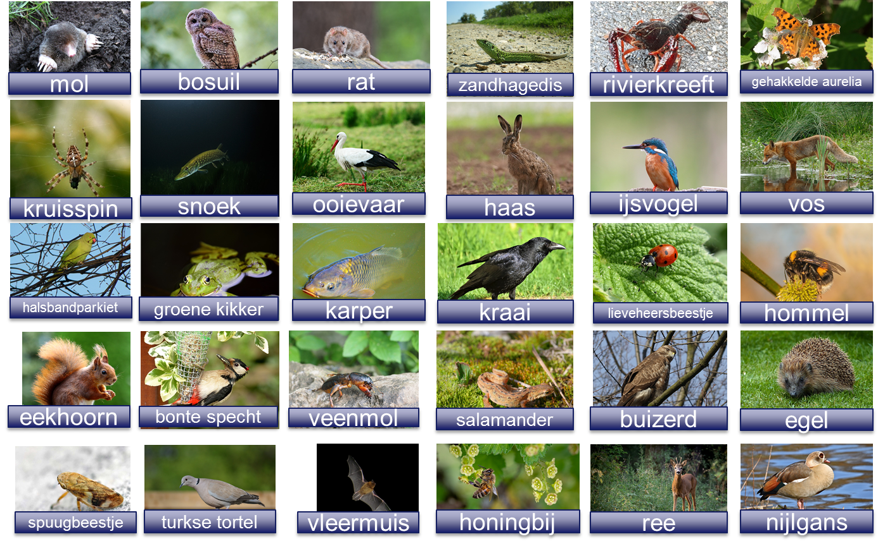

Populairste dier van Den Haag
Je mag ieder 3 punten verdelen. Je mag niet meer dan 1 punt aan een dier geven.
Welk dier spreekt jou het meeste aan?

Nabespreken
Uitwerking: Turf (of laat turven) de scores van iedereen op de dieren.
Welke top 10 kun je samenstellen in jullie klas?
Vraag? Hoe denk je dat jullie gekozen hebben?
Sympathiek, lief, mooi, stoer, nuttig of?

Stadsnatuur Fotowedstrijd
- Kennis:
  - Leerlingen weten wat de randvoorwaarden zijn voor soorten om te kunnen leven in de stad (voedsel, veiligheid en voortplantingsmogelijkheden)
  - Leerlingen weten wat een voedselweb is
  - Leerlingen kennen een aantal habitats (leefomgevingen van planten, schimmels en dieren) in de stad en kunnen een aantal soorten noemen die daarvoor komen.

- Vaardigheid:
  - Leerlingen kunnen een voedselweb invullen/aanvullen

- Houding:
  - Leerlingen waarderen de natuur in de stad
  - Leerlingen hebben een positieve houding ten opzichte van de natuur in Den Haag

Les 2 Natuur in de stad
Doelen

In de stad leven veel planten, dieren, schimmels en bacteriën. En een aantal soorten* hebben zich aangepast aan een leven in de stad. Bijvoorbeeld stadsmerels, ze zingen harder en eerder op de dag om boven het verkeer uit te komen en vleermuizen overnachten in bunkers in de duinen. In deze les gaat het over wat er nodig is voor organismen (planten, dieren, schimmels en bacteriën) om te overleven in de stad. 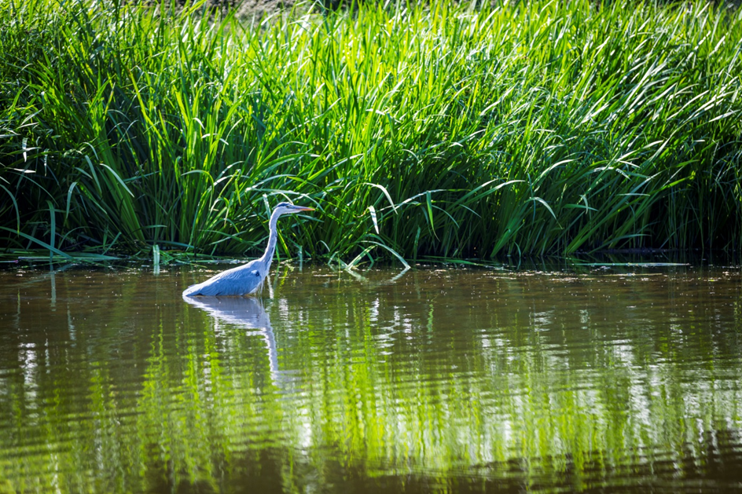

Overleven in de stad
Om het te ‘maken’ als soort in een stad als Den Haag heb je drie dingen nodig;
- iets te eten (voedsel),
- een thuis (veiligheid)
- en soortgenoten (voortplantingsmogelijkheden).
In de rest van de les worden deze dingen verder uitgewerkt
Voedsel
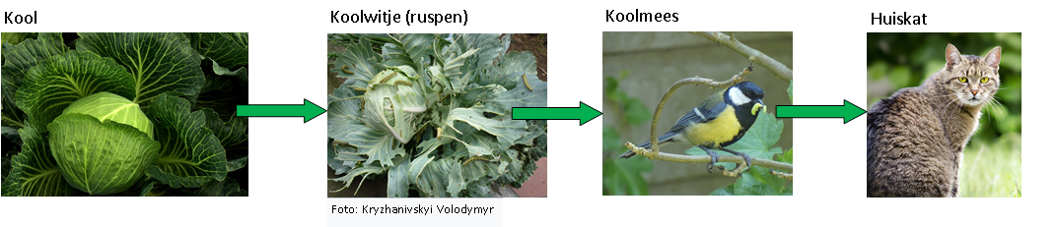
Wij gaan naar de supermarkt of de bakker maar die mogelijkheid is er voor veel organismen niet. Die moeten het zelf maken, zelf zoeken of vangen. Planten kunnen zelf voedsel maken maar dieren zijn afhankelijk van andere organismen in een voedselketen kun je dat zien. In een voedselketen is te zien wie wat eet. Een voorbeeld van een voedselketen staat hieronder;
Afbeelding 1: Voorbeeld voedselketen
In de filmpjes (zie links hieronder) staat uitgelegd hoe een voedselketen is opgebouwd
- https://www.youtube.com/watch?v=NLEKJwgtrMI
- https://schooltv.nl/video/de-voedselketen-eten-of-gegeten-worden/

Opdracht 1 Maak een voedselketen
1a) maak een voedselketen met daarin een buizerd;
- zoek op wat een buizerd eet in de stad en wat het voedsel van een buizerd eet tot dat je bij een plant uitkomt. Je werkt dus van achteren naar voren)

1b) Vergelijk jouw voedselketen met 3 klasgenoten. Als er ander voedselketen is moet je ze samenvoegen tot een geheel
Wat jullie nu gemaakt hebben is een voedselweb. Het laat zien wat de voedselrelaties tussen organismen in een gebied. In jullie geval van een deel van de stad.

Kringloop
Zoals de voedselketens laten zien zijn planten heel belangrijk. Zonder planten kunnen de andere organismen ook niet leven. Planten kunnen zelf voedsel maken, maar planten hebben wel grondstoffen nodig omdat te kunnen doen. Ze kunnen met water, koolstofdioxide (CO₂) uit de lucht, zonlicht en zouten (fosfaten en nitraten) uit de grond groeien.
De zouten in de grond komen daar doordat schimmels en bacteriën organisch materiaal (gemaakt door organismen) afbreken in zouten, water en koolstofdioxide.
Hoe dat gaat is te zien in een kringloop van stoffen. Een voorbeeld van een kringloop is te zien op de volgende pagina.

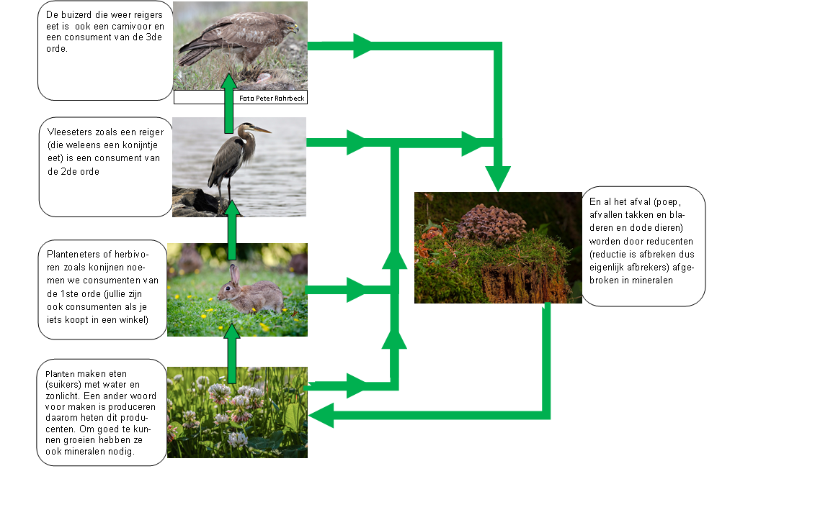
Afbeelding 2 Voorbeeld van een kringloop

Opdracht 2 Kringloop
Bekijk het plaatje en vul de puzzel in. Op ieder puntje in de puzzel moet een letter komen te staan. Dus als er 3 puntjes staat is het een woord van 3 letters. In de gele kolom komt is de oplossing van de puzzel van boven naar onderen te lezen.

- Huisdier en consument van de 2de orde/carnivoor
- Een konijn die gras eet is een consument van de …. Orde
- Bacteriën en schimmels maken dit stofje weer beschikbaar voor planten die het nodig hebben om te kunnen groeien
- Een herbivoor of consument van de 1ste orde eet
- Blauwgrijze vogel en consument van de 2de orde/carnivoor want eet vis, muizen en kikkers.
- Een ander woord voor een carnivoor
- Maakt voedsel met behulp van zonlicht en water
- Grote producenten waar het bos vol mee staat
- Organisch materiaal dat door reducenten afgebroken wordt
Oplossing van de puzzel hieronder

1 |  |  |  | K | a | T
2 |  | e | e | R | s | t | e
3 |  |  | n | I | t | r | a | a | t
4 | p | l | a | N | t | e | n
5 | r | e | i | G | e | r
6 |  |  | v | L | e | e | s | e | t | e | R
7 |  | p | r | O | d | u | c | e | n | t
8 |  |  | b | O | m | e | n
9 |  |  |  | P | o | e | p
Veiligheid
Allereerst moet je als organisme zorgen dat je voedsel voor een ander organisme wordt. Een duif blijft niet zitten als er een buizerd op hem af komt vliegen en brandnetels hebben die brandhaartjes om niet gegeten te worden. Maar een goede plek om te leven is ook belangrijk.

Een thuis
Den Haag is een stad met veel verschillende plekken. Er zijn de duinen, schoolpleinen, parken, sloten, meertjes enzovoort. Op al deze plekken kunnen planten, dieren en schimmels voorkomen. En omdat iedere soort het best kan leven in een bepaald gebied van de stad en de stad zo afwisselend is zijn er veel verschillende soorten in de stad. Op de plek is geschikt voor soort a terwijl soort b zich prettiger voor op een andere plek. Er groeien andere planten in de duinen dan in de polder. Op schaduwrijke plekken vind je andere planten dan op een zonnige plek. Een egel leeft het liefst in bosjes en parken, een eend het liefst in de buurt van een sloot en de huisspin het liefst in een huis. En sommige soorten zoals duiven komen overal voor. Zo’n leefplek heet ook wel een habitat. In de stad zijn er veel.

Opdracht habitats
zoek voor 5 van de dieren uit les één wat hun habitat in de stad is
  - Egel, eekhoorn, vos, ree, haas, vleermuis, mol
  - Bosuil, bonte specht, ijsvogel, buizerd, ooievaar, kraai
  - Stadsduif, bruine rat, halsbandparkiet, nijlgans, veenmol
  - Zandhagedis, salamander, groene kikker, karper, snoek
  - Lieveheersbeestje, kruisspin, honingbij, spuugbeestje, zandhommel, gehakkelde aurelia, Amerikaanse rivierkreeft

Soortgenoten
Om ergens als soort te kunnen leven moeten er ook nakomelingen komen. En dieren en planten hebben daar (meestal) soortgenoten voor nodig. Omdat de stad in eerste instantie voor mensen is ingericht is kan het voor dieren lastig zijn om zich van het ene park naar het andere park te verplaatsen op zoek naar eten of een geliefde.

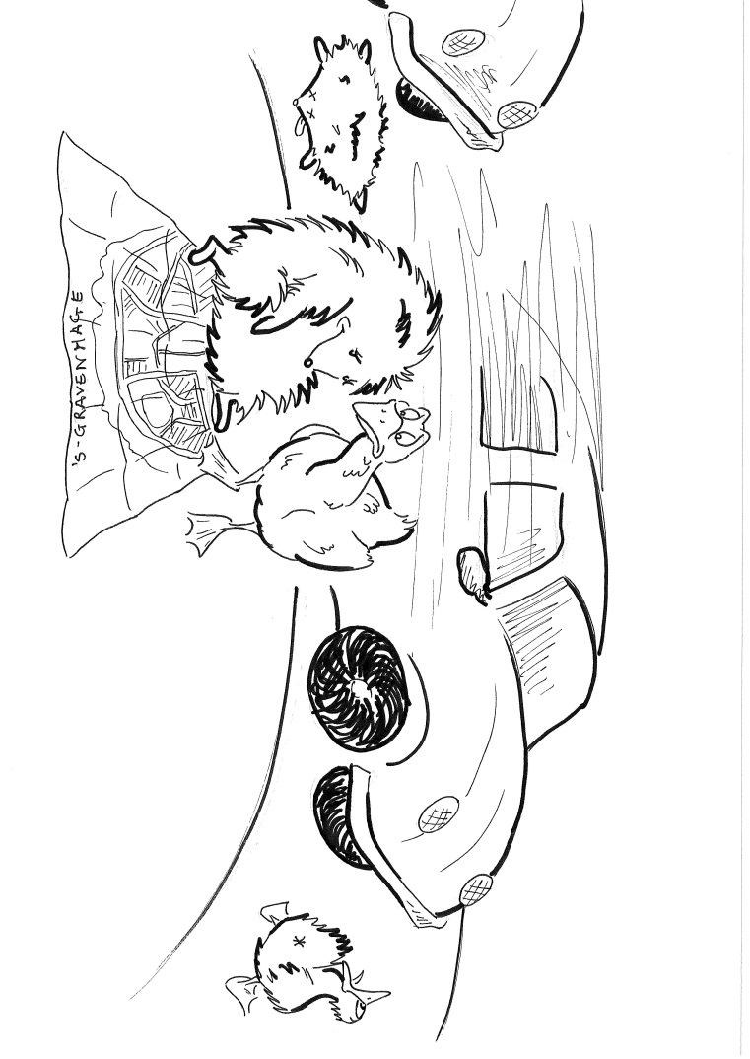
In Den Haag zijn er op verschillende plekken gemaakt waarop dieren veilig wegen kunnen oversteken, dit worden faunapassages genoemd. Dat kunnen bijvoorbeeld bruggen zijn over een weg, tunnels onder de weg door of bruggetjes over het water. Door de faunapassages wordt het leefgebied waar de dieren zich veilig kunnen verplaatsen groter en is de kans op het vinden van genoeg voedsel en het vinden van een geschikte partner vergroot.

Opdracht op zoek naar een soortgenoot
- Bekijk een kaart met faunapassages via de link hieronder
https://ddh.maps.arcgis.com/apps/webappviewer/index.html?id=85c6b78dfaf6422ca59adc7a46515db7
- Zoek uit wat is de veiligste route is voor een egel die woont op de Vlamenburg en die op date wil met een egel die woont in het Haagse Bos.
Tip 1 vul in de kaart linksboven Vlamenburg, Den Haag in bij adres dan gaat de kaart naar dat adres.
Tip 2 Rechts van de kaart kun je zien wat voor soort faunapassage er zijn. Gerealiseerd betekent dat de faunapassage er is.

Jullie hebben nu kennis gemaakt met leefplekken van planten, dieren en schimmels in de stad. In de volgende les gaan jullie de organismen opzoeken.

Stadsnatuur Fotowedstrijd
- Kennis:
- Vaardigheid:
  - Leerlingen kunnen planten en dieren zoeken in de schoolomgeving
  - Leerlingen kunnen aangeven wat ze mooi en lelijk vinden aan de natuur in de stad
  - Leerlingen kunnen een foto maken van iets wat ze mooi of waardevol vinden aan de natuur in de stad
  - Leerlingen kunnen uitleggen wat ze waardevol en of mooi aan vinden aan de afbeelding op de door hen genomen foto
- Houding:
  - Leerlingen waarderen de natuur in de stad
  - Leerlingen hebben een positieve houding ten opzichte van de natuur in Den Haag

Les 3: Op safari in de stad. Naar buiten!

Doelen

We werken nu naar de inzending van de fotowedstrijd toe. We gaan nu naar buiten!
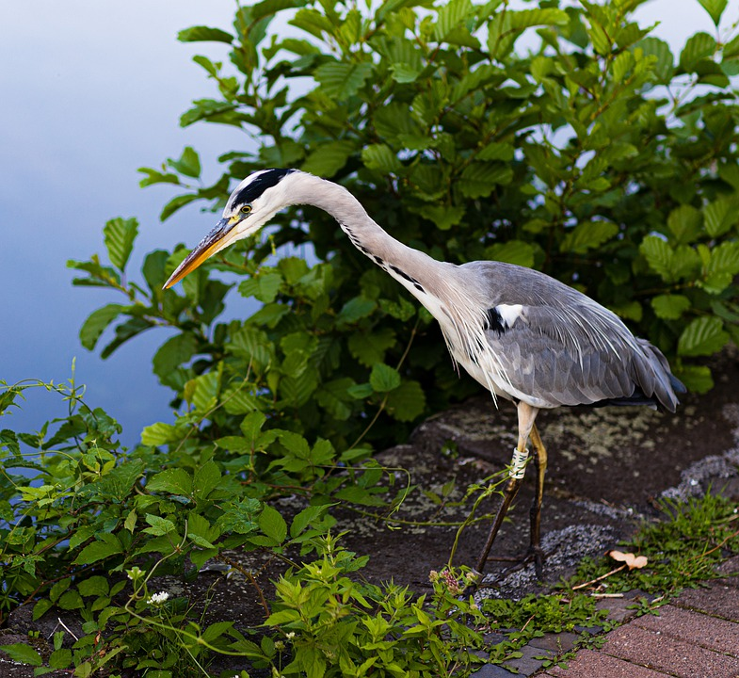

Benodigdheden en organisatie
- Maak voor de opdracht 3 groepjes in de klas.
- Zorg voor (dubbelzijdig) tape, scharen en rollen behang.
- Wijs per groepje een habitat aan.
- Voor deze opdracht kunt u bij milieueducatie gratis materialen lenen. U kunt dan denken aan vergrootglazen, loeppotjes, visnetjes, verrekijkers, soorteer bakken, binoculairs. De spullen die u nodig heeft worden naar de school gebracht en ook weer opgehaald

Opdracht 1: Doe een Bioflitz
Een bioflitz een samenstelling van planten en dieren die je op een bepaalde plek kunt vinden. Dat is per habitat anders.
- Wat moet je doen: Ga per groepje in een “habitat” op zoek naar zoveel mogelijk verschillende natuur zaken.
- Nodig:
- Rol behang of aan elkaar geplakte a4
- (Dubbelzijdig) tape.
- Schaar
- pak van alles (blaadjes, bloemetjes, diertjes enz.) 1 exemplaar. Plak de plantaardige dingen op en rij met (dubbelzijdig) tapen op het papier. De diertjes bewaar je in potjes of maak foto’s
- Voor deze opdracht krijgen jullie 30 min.
Na 30 minuten verzamelen. Leg de 3 verschillende Habitats naast elkaar.
- Wat valt je op?
- Zoek de overeenkomsten?
- Zoek de verschillen?
- Tel de hoeveelheden. Verschilt het veel met elkaar?
- Was het moeilijk?
- Was je al klaar? Was er nog meer te vinden?
- Hoe zou zo’n bioflitz er in de duinen uit zien? In de woestijn? Op de noordpool?

- Laat diertjes weer vrij op de plek waar je ze gevonden hebt.
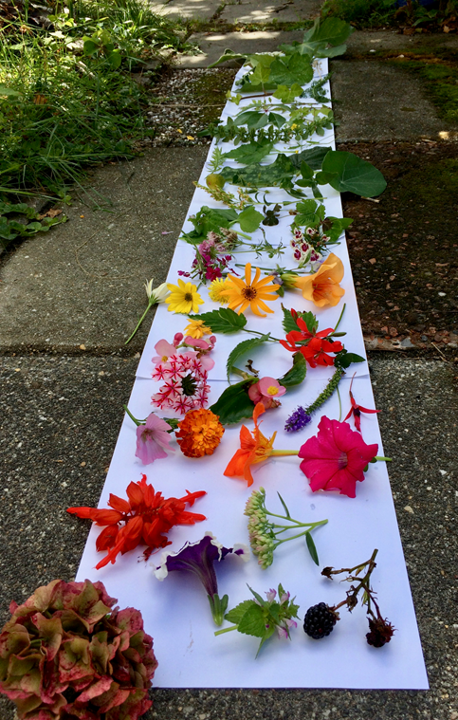
Afbeelding 1 voorbeeld van een bioblitz

Opdracht 2: Op safari in de stad
Nu individueel aan de slag. Maak individueel 3 mooie foto’s met je telefoon van (stads)natuur wat jij mooi vindt. Stuur de mooiste foto in de voor de fotowedstrijd
Stuur je mooiste foto in naar Milieueducatie (milieueducatie.vo@denhaag.nl). In het mailtje stuur je naast je foto
- informatie over je zelf (wie ben je, hoe oud ben je en op welke school je zit)
- Beschrijf waar de foto gemaakt is (moet in Den Haag zijn).
- Beschrijf in welke habitat je deze gefotografeerd hebt.
- En belangrijk schrijf bij de foto waarom dit voor jullie mooie (stads)natuur is.

Voor meer informatie over de wedstrijd kijk op;
https://www.hethaagsegroen.nl/het+groen+in/natuurfoto/default.aspx

Tip; Bij onze tips op de site van de wedstrijd zie je ook nog enkele tips om een mooie foto te maken met je mobiel. Succes en we zien je foto graag tegemoet.

